Fecha: 08 de febrero de 2015
Boletín de prensa Nº 1249

21 FAMILIAS DEL CORREGIMIENTO DE MOCONDINO NO VOLVERÁN A PAGAR ARRIENDO

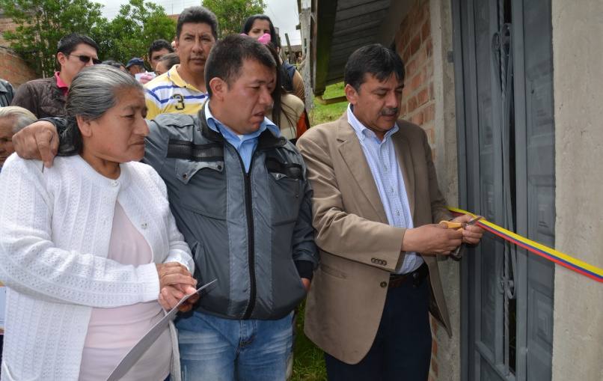

En acto oficial, 21 familias en situación de vulnerabilidad del corregimiento de Mocondino recibieron por parte del burgomaestre local Harold Guerrero López, el diploma y la llave que los acredita como propietarios de su casa. Este proyecto que se enmarca en el programa de ‘Vivienda rural, construcción en sitio propio’, cuenta con una inversión cercana a los $500 millones de pesos que corresponden a recursos del Gobierno Nacional a través del Ministerio de Agricultura y el Banco Agrario con una cofinanciación de la Alcaldía de Pasto y la Gobernación de Nariño.

La posibilidad de construir viviendas en sitio propio, les permitirá a las familias beneficiadas evitar el pago de arriendo y mejorar su calidad de vida, como lo dio a conocer Margoth Bravo, habitante de Mocondino Alto que vive con sus padres e hija y quien con nostalgia recuerda los días en el que el frio no sólo embargaba su cuerpo, sino su corazón.

“Subsistíamos en un rancho de teja y tabla donde en días soleados el eternit propagaba un fuerte calor, además en las noches nos exponíamos a bajas temperaturas lo que afectó la salud de mi madre e hija, incluso convivíamos con animales como zancudos, serpientes y otros”. Margoth puntualizó que el sueño de tener residencia nunca lo proyectó a corto plazo, pero hoy puede disfrutar de un patrimonio familiar que además de cobijar sus proyectos, les da la satisfacción de saber que la pequeña de este hogar aprenderá a caminar en su propia casa.

Así mismo, la felicidad se dejó notar en Alicia Naspirán, habitante de Mocondino Bajo, quien orgullosa de contar con un techo propio para su familia compuesta por su esposo, cinco hijos y su nieto, indicó que este es uno de los regalos más importantes de su vida. “Agradezco a Dios, al Alcalde Harold Guerrero López y a todos los que aportaron un granito de arena para que hoy muchas familias tengamos nuestra vivienda y dejemos de pagar arriendo”.

El Alcalde Harold Guerrero López, quien compartió la alegría de los asistentes, manifestó que esta entrega hace parte de un total de 110 casas gestionadas en el 2012 y que ya ha beneficiado a los habitantes de los corregimientos de El Encano y Santa Bárbara. De igual modo informó que en el 2015 se ejecutarán los proyectos presentados en la última convocatoria del Banco Agrario que equivale a 240 soluciones de vivienda y 218 mejoramientos, distribuidos en diferentes corregimientos del municipio.

Contacto: Director INVIPASTO, Mario Enríquez Chenas. Celular: 3182544376

EXPERTO HOLANDÉS RECORRE SECTOR RURAL PARA POTENCIAR PRODUCCIÓN DEL CUY

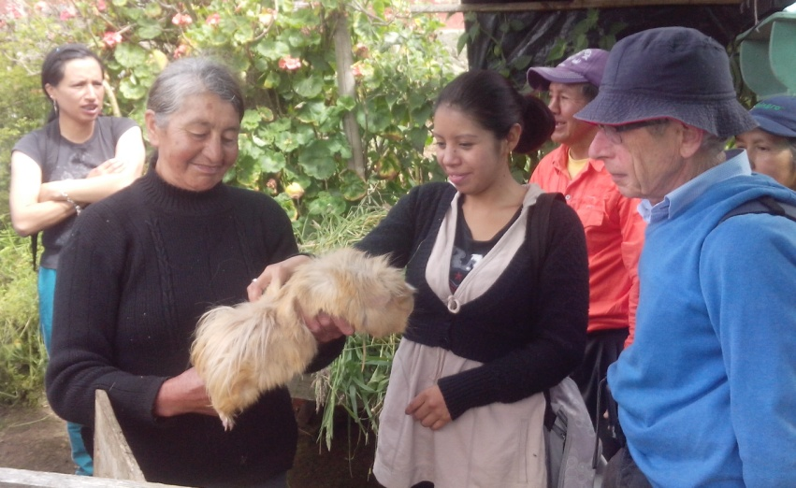

El experto internacional en la crianza y comercialización del cuy, Johan Koeslag, viene brindando asistencia técnica a más de 100 campesinas cabezas de familia que integran la Corporación Abriendo Caminos de la gran ‘Red de Mujeres Rurales del Corredor Oriental’ gracias al convenio realizado entre la Alcaldía de Pasto y el Gobierno de Holanda por medio del Programa de Desarrollo Gerencial PUM.

Johan Koeslag quien en esta oportunidad visitó el corregimiento de Cabrera, explicó que en la crianza de cualquier tipo de animal lo más importante es la alimentación. El profesional aseguró que la forma más eficiente y económica de alimentar a los cuyes se logra con buenos pastos y raciones de concentrado y recalcó que para evitar los problemas sanitarios es fundamental la limpieza e higiene estricta.

Paola Usamag presidente de la Corporación Abriendo Caminos, manifestó su satisfacción por la presencia del experto holandés en esta primera etapa de reconocimiento sobre las condiciones de los criaderos. “Con su visita nos está enseñando como debemos manejar la parte sanitaria y otras cosas importantes que servirán para realizar una excelente asistencia técnica”.

Blanca Pantoja beneficiaria de la red de mujeres, añadió que luego de este beneficio buscan comercializar la especie y darle un valor agregado. “La experiencia con una persona que viene desde Holanda se dio gracias a la Alcaldía de Pasto. Hemos conocido nuevas experiencias que se están implementando en otros países de Suramérica, definitivamente nuestra calidad de vida será la mejor en adelante”.

El experto holandés del Programa de Desarrollo Gerencial PUM, estará en Pasto durante una semana asesorando a la Corporación Abriendo Caminos la cual se conforma por 114 mujeres campesinas y dos hombres cabezas de familia de los corregimientos de Cabrera, San Fernando, La Laguna y Mocondino, que integran 17 asociaciones y trabajan en la crianza del cuy.

Contacto: Jefe de Oficina de Asuntos Internacionales, Andrea Lozano Almario. Celular: 3165791985

EL ENCANO INVITA A FIESTAS EN HONOR A LA VIRGEN DE LOURDES

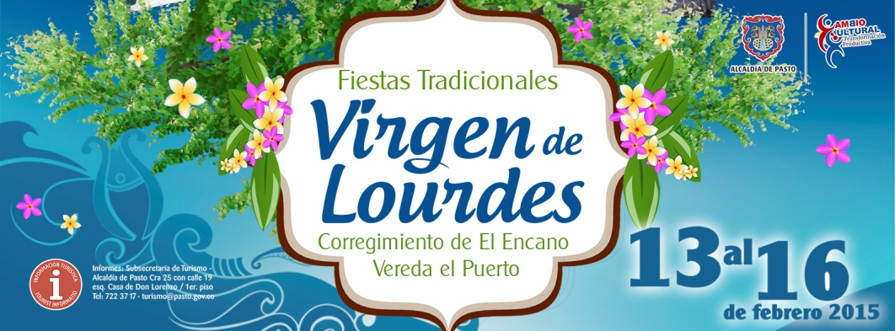

Año tras año los habitantes del corregimiento El Encano y sus 18 veredas, rinden homenaje a su patrona la Virgen de Lourdes, con una programación religiosa donde propios y turistas ratifican su fe en un escenario que se recrea con actos culturales, deportivos, exposición gastronómica y riqueza artesanal del sector. Para el 2015 las fiestas se cumplirán desde el viernes 13 hasta el lunes 16 de febrero.

El Presidente de la Junta de Acción Comunal de la vereda El Puerto, Afranio Jossa, invita a la comunidad a participar de estas fiestas tradicionales y agradece a la Administración Municipal por el apoyo económico autorizado a través de las secretarías de Desarrollo Económico y Competitividad y Cultura.

La fiesta se viene dando a conocer en el exterior por medio de la entidad Procolombia, quien es la encargada de la promoción del turismo internacional, la inversión extranjera y las exportaciones no tradicionales en el país.

PROGRAMACIÓN:

Viernes 13 de febrero:
9:00 am: Desfile coreográfico de la Institución Educativa Encano, Cabildo Indígena y campesinos.
2:00 pm: Concurso de danza categoría libre.

Sábado 14 de febrero:

9:00 am: Competencia de natación categoría libre y veterana en el lago Guamuéz, salida del Muelle de La Corota y llegada Muelle El Puerto.
12:00 m: Competencia de lanchas motor fuera de borda, 6, 8, 15 y 25 HP.
1:00 pm: Competencia de lanchas a remo categoría mixto.
2:00 pm: Concurso de Música Campesina, categoría libre.
5:00 pm: Traslado de la Virgen Nuestra Señora de Lourdes desde la parroquia María Madre del Buen Pastor hasta la capilla El Puerto; caravana de carros, motos y bicicletas.
6:30 pm: Procesión de la Virgen acompañada de 24 lanchas iluminadas hasta la Corota.
7:00 pm: Misa celebrada en la capilla La Corota
8:00 pm: Quema de juegos pirotécnicos en la plataforma flotante, amenizada por papayeras.
9:00: Presentación de grupos musicales de la región.

Domingo 15 de febrero:

8:00 am: Concentración de feligreses en el muelle principal para el desplazamiento a la isla La Corota.
11:00 am: Santa Misa celebrada en la capilla La Corota.
12:00 m: Procesión con la imagen de la Santísima Virgen de Lourdes acompañada de lanchas alegóricas.
2:00 pm: Santa Misa de acción de gracias ofrecida por los fieles devotos.
3:00 pm: Presentación de orquestas y artista internacional en la tarima del Puerto.
5:00 pm: Premiación a los ganadores en los diferentes eventos culturales y deportivos.
7:00 pm: Verbena popular.

Lunes 16 de febrero:

11:00 am: Misa de Acción de Gracias a la Virgen de Lourdes en la isla La Corota

Contacto: Subsecretaria de Turismo, Adriana Solarte López. Celular: 3006749825

CON ACTIVIDADES LÚDICAS FOMENTAN EN NIÑOS Y NIÑAS CUIDADO DE HUMEDAL RAMSAR

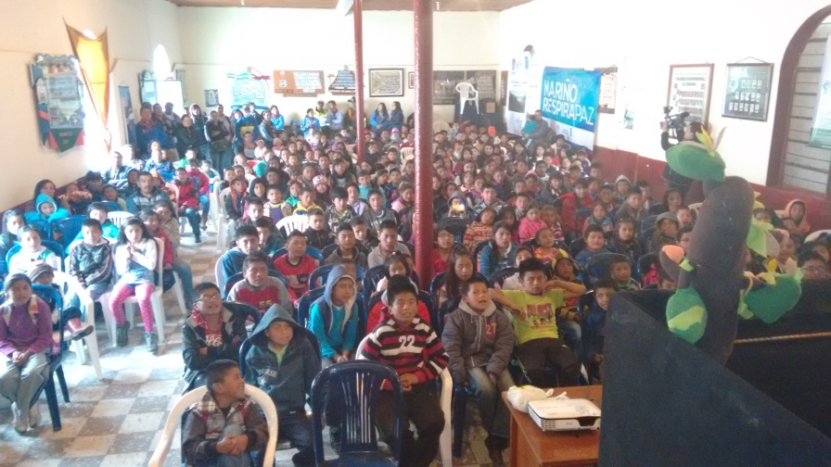

Más de 200 niños y niñas del corregimiento El Encano, participaron en la celebración del Día Mundial de los Humedales donde a través de títeres, pintura y siembra de árboles, se recalcó la importancia de cuidar el humedal Ramsar o más conocido en la región como la laguna de La Cocha. El evento fue liderado por la Alcaldía de Pasto por medio de la Secretaría de Gestión Ambiental, Programa para las Naciones Unidas para el Desarrollo PNUD, Corponariño, Fundación Prohumedales y Policía Nacional.

Juan José Rojas Barón de diez años de edad, aseguró que la actividad fue interesante ya que a través del juego y la diversión fomentaron en cada uno de ellos la importancia que tiene para el medio ambiente, proteger los humedales. “Esto nos deja como reflexión que debemos cuidar todas las bellezas naturales que tenemos en el departamento de Nariño. Junto con mis compañeros y familia hacemos campañas para sembrar y cuidar los árboles”.

De igual modo, Jennifer Julieth Bucheli Jossa de diez años de edad, manifestó su agrado por la jornada puesto que se enfatizó en el cuidado de la naturaleza. “En el colegio nos dicen a diario que no debemos botar las basuras en los lugares donde haya vegetación, no cortar los árboles ni las flores. Mi mensaje para otros niños y niñas es que cuidemos los entornos naturales pues a través de estos podemos respirar paz como nos enseñaron el día de hoy”.

La Secretaria de Gestión Ambiental, Miriam Herrera Romo explicó que la laguna de La Cocha o de importancia Ramsar decretada en el año 2000, tiene alrededor de 42 mil hectáreas en conservación. “Es fundamental que los niños y niñas se empoderen del cuidado de esta área, por eso a través de actividades lúdicas ellos van interiorizando sobre la riqueza que poseen a su alrededor”.

Durante la actividad y de manera alterna en la vereda El Carrizo, se sembraron especies vegetales como: Aliso, Laurel, Zarcillejo, Encino y Mate, esta última amenazada por desaparecer en la región ya que se utiliza para producir carbón.

Contacto: Secretaria de Gestión Ambiental, Miriam Herrera Romo. Celular: 3117146594

PLAZA DE MERCADO EL POTRERILLO, UNA EXCELENTE OPCIÓN PARA COMPRAR LA REMESA

Día a día es más sencillo acudir a las plazas de mercado puesto que el trabajo realizado de manera mancomunada por parte de las dependencias de la Alcaldía de Pasto, permite que quienes desean adquirir la remesa, lo pueden hacer de manera sencilla y segura; los usuarios de la Plaza de Mercado El Potrerillo, así como del resto de plazas del municipio, se capacitan en su quehacer y cada vez presenta una dinámica de trabajo más organizado, ofreciendo productos de calidad a buen precio.

La Administración Municipal en cabeza del alcalde Harold Guerrero López, ha trazado el acompañamiento de los usuarios de la plaza de mercado El Potrerillo como una de sus prioridades, donde el trabajo interinstitucional ha prevalecido en favor de quienes allí van a ofrecer y adquirir no solo los productos básicos de la canasta familiar, sino también nuevos productos como textiles y calzado.

Yolanda Recalde, usuaria de la Plaza El Potrerillo y dedicada a la venta de calzado, manifiesta que durante estos últimos años es donde se ha logrado recuperar el espacio público dentro de la plaza. “Esto fue muy difícil ya que nosotros como usuarios no nos concientizábamos de dejar el espacio público disponible para nuestra clientela, después de una ardua labor de la Administración Municipal, se ha logrado recuperar por partes”.

El funcionario José Luis Puenguenan, Profesional Universitario de la Dirección de Espacio Público, informó que sobre los 4.500 metros cuadrados de la plaza, trabajan 2.520 usuarios de puestos fijos y se estima que hay otro tanto de usuarios flotantes. “Para quienes allí trabajan, las condiciones han mejorado en lo que tiene que ver con los productos, seguridad, movilidad interna y externa a la plaza además de una excelente atención”.

Adiela Huertas Narváez, cliente de la Plaza de Mercado El Potrerillo, señaló que gracias a la presencia de la Policía el mercado se ve y se siente más resguardado. De igual modo, Argeniz Serrano, representante del sector de frutas, indicó que la presentación de los productos llama la atención del cliente. “Como líder invito a la comunidad para que vengan a Potrerillo, que nos den la oportunidad de atenderlos y de ofrecerles nuestros productos que son de buena calidad y a precios justos”.

Yadira Leyton, Trabajadora Social de la Dirección de Plazas de Mercado, explicó que la dinámica social es multifactorial. “Hemos tratado de hacer el acompañamiento en todos los fenómenos y las situaciones donde mayor dificultad se genera y donde se ve la problemática, por tanto el trabajo se realiza con diferentes grupos poblacionales, infantes, adultos mayores, gestantes, madres cabezas de familia y sobretodo en temas relacionados con la convivencia que es bastante compleja”.

Contacto: Director de Plazas de Mercado, Álvaro Ramos Pantoja. Celular: 3155817981

ALCALDÍA RECONOCE TRABAJO DE MAGISTRADA GLORIA STELLA ORTIZ DELGADO

La Fiscalía General de la Nación seccional Nariño, la Gobernación de Nariño y la Alcaldía de Pasto, llevaron a cabo un reconocimiento y exaltación a la Doctora Gloria Stella Ortiz Delgado, Magistrada de la Corte Constitucional, quien recibió medallas, decretos y placas que demostraron el orgullo del pueblo pastuso para tan importante e ilustre dama.

El Alcalde de Pasto, Harold Guerrero López indicó que para la Administración Local es un honor reconocer el trabajo de la magistrada Gloria Stella Ortiz Delgado. “Desde la Corte Constitucional le espera el compromiso democrático con su país, con sus valores, su lengua, su cultura, la preservación de la sociedad colombiana. Para los pastusos es un orgullo contar con tan excelentes personas”.

La Magistrada Gloria Stella Ortiz Delgado manifestó su enorme agradecimiento con Pasto. “Llegar a Corte Constitucional es un esfuerzo de quienes me educaron, me inculcaron la disciplina, el amor por la justicia y el gusto permanente por el estudio. La Corte Constitucional representa un reto constante, en este momento la defensa por los derechos de las personas en situación de vulnerabilidad y de los desplazados además de la violencia de género y el maltrato infantil son mi objetivo”.

La alta funcionaria aseguró que el hecho de haber podido llegar a las altas cortes muestra que Colombia está optando por decisiones inclusivas en donde todas las regiones del país hacen parte de ella.

El Fiscal General de la Nación Eduardo Montealegre, expresó su la alegría al estar en Pasto y en la región de montañas colosales que le dieron vida a la poesía de Aurelio Arturo. “Cuando supe que Gloria Stella Ortiz delgado quería ocupar la vacante de la Corte Constitucional me embargó una serie de sentimientos encontrados, primero una tristeza ya que ella era la asesora de mi despacho y una pieza clave en la Fiscalía General de la Nación, en gran parte fue una arquitecta de la institución y entendía los nuevos retos de la modernidad. En 28 años de historia del Tribunal Constitucional Colombiano, no habido una magistrada tan unida a la esencia de la corporación como la abogada oriunda de estas tierras”.

CONFORMACIÓN COMITÉ VEEDOR PARA PROYECTOS DE PRESUPUESTO PARTICIPATIVO

Cumpliendo con la metodología de Presupuesto Participativo 2015 en su etapa de evaluación, la Alcaldía de Pasto a través de la Secretaría De Desarrollo Comunitario convoca a los líderes y habitantes de la comuna 2, para que este lunes 09 de febrero en el salón comunal del barrio San Miguel a las 7:00 de la noche, participen de la conformación del comité veedor para los proyectos elegidos que se ejecutarán en esta zona de la ciudad.

Contacto: Secretaria de Desarrollo Comunitario, Patricia Narváez Moreno. Celular: 3014068285

Pasto Transformación Productiva

Oficina de Comunicación Social
Alcaldía de Pasto

